Athéni nemzetközi tudományos kongresszuson képviselték a Széchenyi István Egyetemet az intézmény doktoranduszai
A győri Széchenyi István Egyetem két doktorandusza – Halmai Nóra és Kara Zsuzsanna – a Pannónia ösztöndíjprogram támogatásával tartott előadást nemrégiben az Európai Regionális Tudományi Szövetség (ERSA) 64. kongresszusán, amelyet Athénban rendeztek meg több mint 900 résztvevővel.
Az ERSA idei rendezvényének a görög főváros adott otthont augusztus végén. A szakmai fórum a regionális tudományok egyik legjelentősebb találkozójának számít: a szervezők beszámolója szerint 915 regisztráció érkezett 52 országból, a legtöbb Olaszországból és Görögországból, de például Brazíliából, Japánból vagy az Egyesült Államokból is. A program 28 szekciót és 97 tematikus panelt foglalt magában, amelyekben a legkülönbözőbb tudományos irányzatok és kutatási kérdések kaptak helyet.
A kongresszus középpontjában a fenntarthatóság, a reziliencia (vagyis a válságokkal szembeni rugalmas ellenálló- és alkalmazkodóképesség), valamint a befogadás témakörei álltak, különös hangsúlyt helyezve az Európai Unió kohéziós politikájának jövőjére. A rendezvény így egyszerre kínált tudományos vitafórumot és találkozási pontot a regionális fejlődés és gazdaságpolitika iránt elkötelezett kutatóknak.
A Széchenyi István Egyetem Regionális és Gazdaságtudományi Doktori Iskoláját (RGDI) Halmai Nóra és Kara Zsuzsanna doktoranduszok képviselték a Pannónia ösztöndíjprogram keretében. Az RGDI a Széchenyi-egyetem egyik meghatározó doktori iskolája, amely a regionális tudomány, valamint a gazdálkodás- és szervezéstudomány területén kínál képzést. Célja, hogy magas színvonalú programjaival elősegítse a tehetséges kutatók kibontakozását és bekapcsolódását a nemzetközi tudományos életbe.
A kongresszuson Kara Zsuzsanna a kulturális intézmények és a művészeti oktatás regionális jelentőségére irányította a figyelmet. „Athéni előadásomban az Európa Kulturális Fővárosa program evolúcióját mutattam be, amely a fenntarthatóság és a kultúraalapú városfejlesztés szempontjait ötvözte, építve a magyar példák – Pécs és Veszprém–Balaton tapasztalatainak, valamint Győr pályázatainak – tanulságaira is. A konferencia rendkívül inspiráló volt, hiszen számos elismert kutatóval, kulturális szakemberrel és döntéshozóval találkozhattam” – mondta.
Halmai Nóra az egyetemi harmadik missziós tevékenységek értékelését vizsgálja, különös tekintettel a pályázati konstrukciók alakulására. „Az előadások és a plenáris viták sok új ötletet adtak a kutatásom továbbviteléhez, emellett értékes tapasztalat volt más országok doktoranduszaival összevetni a képzési gyakorlatokat” – tette hozzá. Az athéni kongresszuson való megjelenés nemcsak szakmai tapasztalatot, hanem komoly motivációt is adott a két résztvevőnek. Mint fogalmaztak: a nemzetközi jelenlét megerősítette őket abban, hogy kutatásaik értéket képviselnek, és érdemes azokat szélesebb közönség elé tárni.
Sajtókapcsolat:
- Hancz Gábor, igazgató
- Kommunikációért és Sajtókapcsolatokért Felelős Igazgatóság
- +36 96 503 400/3788
- hancz.gabor@sze.hu
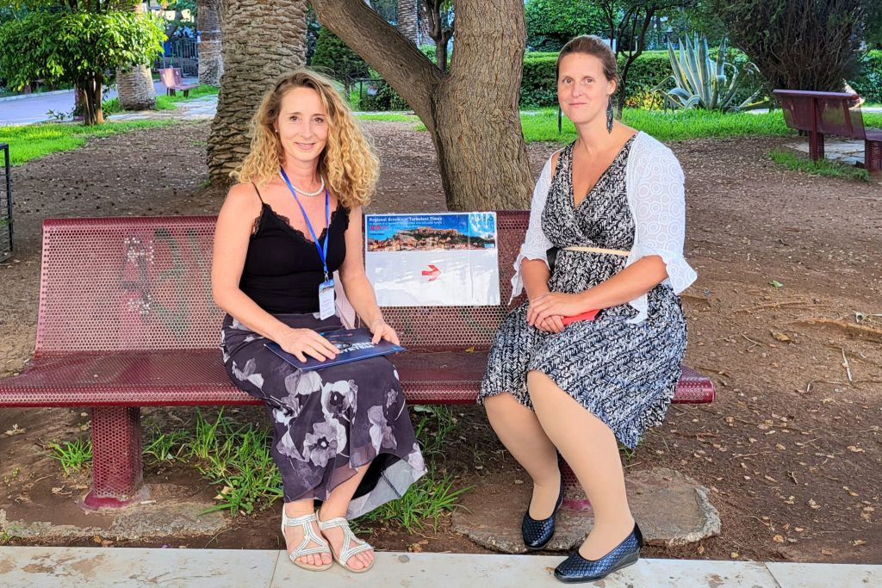 | © Széchenyi István Egyetem
Eredeti tartalom: Széchenyi István Egyetem
Továbbította: Helló Sajtó! Üzleti Sajtószolgálat
Ez a sajtóközlemény a következő linken érhető el:

